ПРОЕКТ
АДМИНИСТРАЦИЯ СОЛЕНОВСКОГО СЕЛЬСКОГО
МУНИЦИПАЛЬНОГО ОБРАЗОВАНИЯ
РЕСПУБЛИКИ КАЛМЫКИЯ

Утверждена
Постановлением Главы
Соленовского сельского
муниципального образования
Республики Калмыкия
от « » ________ 2017 г. № ___

Муниципальная программа

«Формирование современной городской среды в с. Соленое Республики Калмыкия на 2018-2022 годы»

Срок реализации муниципальной программы – 2018-2022 годы

Муниципальная программа
«Формирование современной городской среды в с. Соленое Республики Калмыкия на 2018-2022 годы»
Паспорт
муниципальной программы «Формирование современной городской среды в
с. Соленое Республики Калмыкия на 2018-2022 годы»

Ответственный  исполнитель программы | Администрация Соленовского сельского муниципального образования Республики Калмыкия
Соисполнители программы | Отсутствуют
Участники программы | Министерство жилищно-коммунального хозяйства и энергетики Республики Калмыкия (по согласованию)  Администрация Яшалтинского районного муниципального образования Республики Калмыкия (по согласованию)
Цели программы | Повышение уровня благоустройства территории с. Соленое, способствующего комфортной и безопасной жизнедеятельности населения.
Задачи программы | - повышение уровня благоустройства общественных территорий;  - повышение уровня вовлеченности граждан, организаций в реализации мероприятий по благоустройству территории с. Соленое
Целевые показатели  (индикаторы) программы | - доля благоустроенных общественных территорий от общего количества общественных территорий, %.
Срок и этапы реализации программы | 2018-2022 годы. Этапы не выделяются  Объем бюджетных ассигнований на реализацию муниципальной программы составляет 500,0 тыс. руб., в том числе из средств местного бюджета – 500,0 тыс. руб.  Объем бюджетных ассигнований на реализацию муниципальной программы по годам составляет:  2018 год – 100,0 тыс. рублей;  2019 год – 100,0 тыс. рублей;  2020 год – 100,0 тыс. рублей;  2021 год – 100,0 тыс. рублей;  2022 год – 100,0 тыс. рублей.  Объемы бюджетных ассигнований уточняются ежегодно при формировании бюджета Соленовского СМО РК на очередной финансовый год и плановый период.  - увеличение количества благоустроенных общественных территорий  - создание благоприятных условия для проживания и отдыха;  - совершенствование эстетического вида дворовых и общественных территорий.
Объем финансирования программы
Ожидаемые результаты реализации программы, оценка планируемой эффективности

I. Характеристика проблемы, на решение которой направлена Программа

Создание условий для системного повышения качества и комфорта городской среды на всей территории Российской Федерации является одним из приоритетных направлений стратегического развития Российской Федерации.
Президиумом Совета при Президенте Российской Федерации по стратегическому развитию и приоритетным проектам 21 ноября 2016 года утвержден паспорт приоритетного проекта «Формирование комфортной городской среды» (протокол от 21 ноября 2016 г. № 10).
Комфорт и безопасность жизни конкретного человека обеспечиваются комплексом условий, создаваемых как им самим, так и властью. Современные тренды, такие, как смена технологического уклада, эффективное использование всех видов ресурсов (электричество, газ, вода, тепло, пространство, время), активное внедрение информационных технологий ведут к необходимости качественной перестройки городской среды.
Сегодня гражданину важно, как обеспечено освещение улиц, обустроены тротуары и общественные пространства, его интересует качество уборки улиц, своевременная и безопасная утилизация коммунальных отходов и многое другое.
Главным принципом формирования комфортной городской среды является комплексный подход при создании эффективной системы благоустройства, в том числе за счет реализации мероприятий по благоустройству дворовых территорий многоквартирных домов и муниципальных территорий общего пользования в населенных пунктах с численностью населения более 1 000 человек.
Уровень благоустройства определяет комфортность проживания граждан и является одной из проблем, требующих каждодневного внимания и эффективного решения, которое включает в себя комплекс мероприятий по инженерной подготовке и обеспечению безопасности, озеленению и устройству покрытий, освещению, размещению малых архитектурных форм и объектов монументального искусства.
Благоустройство общественных территорий имеет важное значение для создания комфортных и безопасных условий проживания граждан, формирования эстетического вида села. Общественные территории с.Соленое включают центральную площадь села с находящимся на ней сельским домом культуры, парковую зону, сельский стадион.
В 2017 году будут утверждены новые современные правила благоустройства, соответствующие федеральным и республиканским требованиям, и муниципальной программе «Формирование современной городской среды в с.Соленое Республики Калмыкия на 2018-2022 годы» (далее – Программа), с учетом мнения граждан, что качественно изменит уровень планирования и реализации мероприятий (сделает их современными, эффективными, отрытыми и востребованными), запустит механизм финансового и (или) трудового участия граждан и организаций в проектах по благоустройству, сформирует механизм общественного контроля.
В 2018-2022 годах в рамках Программы планируется реализовать мероприятия, направленные на развитие современной городской среды в селе Соленое: будут выполнены работы по благоустройству общественных территорий с учетом необходимости обеспечения физической, пространственной и информационной доступности для инвалидов и других маломобильных групп населения.

II. Приоритеты государственной политики в сфере реализации Программы

Приоритеты и цели государственной политики в сфере благоустройства в Республике Калмыкия определены в соответствии с приоритетным проектом «Формирование комфортной городской среды», Государственной программой Российской Федерации «Обеспечение доступным и комфортным жильем и коммунальными услугами граждан Российской Федерации», Указом Президента Российской Федерации от 7 мая 2012 г. № 600 «О мерах по обеспечению граждан Российской Федерации доступным и комфортным жильем и повышению качества жилищно-коммунальных услуг», Стратегией социально-экономического развития Республики Калмыкия на период до 2020 года, утвержденной постановлением Правительства Республики Калмыкия от 30 декабря 2008 г. № 465, государственной программой Республики Калмыкия «Повышение качества предоставления жилищно-коммунальных услуг, развитие инфраструктуры жилищно-коммунального комплекса Республики Калмыкия на 2013-2020 годы», утвержденной постановлением Правительства Республики Калмыкия от 11 июля 2013 года №339.
Главным приоритетом администрации Соленовского сельского муниципального образования Республики Калмыкия в сфере благоустройства является создание условий для системного повышения качества и комфорта среды обитания и жизнедеятельности жителей.

III. Цели и задачи Программы

В соответствии с приоритетами в сфере благоустройства определена основная цель Программы – повышение уровня благоустройства территории с. Соленое, способствующего комфортной и безопасной жизнедеятельности населения.
Для достижения поставленной цели необходимо решение следующих задач:
- повышение уровня вовлеченности граждан, организаций в реализации мероприятий по благоустройству территории с.Соленое;
- повышение уровня благоустройства общественных территорий.
Реализация Программы предполагает осуществление комплекса мер государственного регулирования: правового, финансового и организационного характера, обеспечивающего практическое достижение целей и задач Программы.
Меры правового регулирования включают в себя разработку и принятие нормативных правовых актов прямого действия, обеспечивающих комплекс организационных и финансовых мер по реализации Программы:
Администрацией Соленовского сельского муниципального образования Республики Калмыкия разработаны следующие нормативные правовые акты:
- «О создании, составе и Положении об общественной комиссии администрации Соленовского сельского муниципального образования Республики Калмыкия по обеспечению реализации муниципальной программы»;
- «Порядок общественного обсуждения проекта муниципальной программы»;
- «Порядок предоставления, рассмотрения и оценки предложений о включении в программу муниципальной общественной территории общего пользования».

IV. Целевые показатели (индикаторы)

Состав целевых показателей (индикаторов) Программы определен исходя из достижения цели и решения задач Программы. Сведения о целевых показателях (индикаторах) Программы отражаются в приложении №1.

V. Сроки и этапы реализации Программы

Сроки реализации Программы – 2018-2022 годы. Этапы реализации Программы не выделяются.

VI. Характеристики основных мероприятий Программы

Достижение целей и решение задач Программы будут осуществляться путем выполнения комплекса мероприятий, взаимосвязанных по срокам, ресурсам и исполнителям мероприятий Программы:
1. Совершенствование нормативной правовой базы Соленовского сельского муниципального образования Республики Калмыкия.
В рамках данного мероприятия буду приняты правила благоустройства, соответствующие Методическим рекомендациям Минстроя России.
2. Формирование перечней территорий для выполнения работ по комплексному благоустройству.
В рамках данного мероприятия планируется выполнить группу мероприятий:
- утверждение муниципальной программы «Формирование современной городской среды с.Соленое Республики Калмыкия на 2018-2022 годы»;
- организация приема предложений заинтересованных лиц о включении общественной территории в муниципальную программу «Формирование современной городской среды с.Соленое Республики Калмыкия на 2018-2022 годы»;
- рассмотрение и оценка поступивших предложений по благоустройству общественных территорий для включения в муниципальную программу «Формирование современной городской среды с.Соленое Республики Калмыкия на 2018-2022 годы».
3. Благоустройство общественных территорий. Приложение № 6.
Перечень основных мероприятий Программы приведен в приложении №2.

VII. Объем финансовых ресурсов, необходимых для реализации Программы

Для реализации мероприятий Программы в 2018-2022 годах требуется финансирование за счет средств местного бюджета в размере 500,0 тыс. руб.
Ресурсное обеспечение Программы представлено в приложении № 3.

VIII. Анализ рисков реализации программы и описание мер управления рисками

Выделяются следующие группы рисков, которые могут возникнуть в ходе реализации Программы:
- финансово-экономические риски;
- социальные риски;
- управленческие (внутренние) риски.
Финансово-экономические риски связаны с возможным незапланированным сокращением в ходе реализации Программы предусмотренных объемов бюджетных средств. Это потребует внесения изменений в Программу, пересмотра значений показателей (индикаторов) Программы и, возможно, отказа от реализации отдельных мероприятий и даже задач Программы. Сокращение финансирования Программы негативным образом скажется на показателях (индикаторах) Программы, приведет к снижению прогнозируемого вклада Программы в улучшение качества жизни населения, развитии социальной сферы.
Социальные риски связаны с отсутствием заявок на благоустройство дворовых территорий многоквартирных домов, общественных территорий и низкой социальной активностью населения в выборе дворовых и общественных территорий, приоритетных для благоустройства, а также видов работ и согласовании проектных решений.
Управленческие (внутренние) риски связаны с неэффективным управлением реализацией Программы, низким качеством межведомственного взаимодействия, недостаточным контролем за реализацией Программы.
Основными мерами управления рисками с целью минимизации их влияния на достижение целей Программы являются:
- мониторинг;
- открытость и подотчетность;
- научно-методическое и экспертно-аналитическое сопровождение;
-информационное сопровождение и общественные коммуникации;
- создание общественной комиссии по осуществлению контроля и координации за ходом выполнения Программы под руководством председателя общественной комиссии.

IX. Механизм реализации Программы

Механизм реализации Программы базируется на принципах партнерства федеральных и республиканских органов исполнительной власти, администрации Соленовского сельского муниципального образования Республики Калмыкия в реализации мероприятий по развитию современной городской среды, а также четкого разграничения полномочий и ответственности всех участников программы.

X. Конечные результаты реализации программы, контроль за выполнением Программы

Основные ожидаемые результаты реализации Программы приведены в ее паспорте.
В целях осуществления контроля и координации реализации Программы распоряжением Главы Соленовского сельского муниципального образования Республики Калмыкия создана Общественная комиссия.

Приложение 1
к Муниципальной программе
«Формирование современной городской среды
в с.Соленое Республики Калмыкия на 2018-2022 годы»,
утвержденной постановлением
Соленовского сельского муниципального
образования Республики Калмыкия
от «___»__________2017г. №_____

Сведения о показателях (индикаторах) муниципальной программы Яшалтинского района «Формирование современной городской среды в с.Соленое Республики Калмыкия на 2018-2022 годы» и их значениях

№ п/п | Показатель  (индикатор)  (наименование) | Ед. изм. | Значения показателей |  |  |  |  | Удельный вес
 |  |  | 2018 г. | 2019 г. | 2020 г. | 2021 г. | 2022 г.
1 | 2 | 3 | 5 | 6 | 7 | 8 | 9 | 10
1 | Доля благоустроенных в рамках программы общественных территорий от общего количества общественных территорий | % | 25 | 50 | 75 | 100 | 100 | 0,20

Приложение 2
к Муниципальной программе
«Формирование современной городской среды
в с.Соленое Республики Калмыкия на 2018-2022 годы»,
утвержденной постановлением
Соленовского сельского муниципального
образования Республики Калмыкия
от «___»__________2017г. №_____

Перечень основных мероприятий муниципальной программы «Формирование современной городской среды в
с.Соленое Республики Калмыкия на 2018-2022 годы»

№ п/п | Номер и наименование муниципальной программы, основного мероприятия | Ответственный исполнитель | Срок |  | Ожидаемый непосредственный результат (краткое описание) | Последствия не реализации программы, основного мероприятия | Связь с показателями государственной программы (подпрограммы)
 |  |  | начало реализации | окончание реализации
1 | 2 | 3 | 4 | 5 | 6 | 7 | 8
1 | Совершенствование нормативной правовой базы Соленовского сельского муниципального образования Республики Калмыкия | Администрация Соленовского сельского муниципального образования Республики Калмыкия | 2018 | 2022 | Анализ и выявление имеющихся недостатков нормативной правовой базы | Проблемы, возникающие при существующей нормативной правовой базе, не будут устранены
2 | Формирование перечней территорий для выполнения работ | Администрация Соленовского сельского муниципального образования Республики Калмыкия | 2018 | 2022 | Будет сформирован перечень территорий для выполнения работ по комплексному благоустройству | Не будет реализована Программа
3 | Благоустройство общественной территории: | Администрация Соленовского сельского муниципального образования Республики Калмыкия | 2018 | 2022 | Создание благоприятных и комфортных условий для жителей села | Отсутствие возможности комфортного времяпровождения на общественной территории
3.1 | Укладка тротуарной плитки | Администрация Соленовского сельского муниципального образования Республики Калмыкия | 2018 | 2022 | Создание благоприятных и комфортных условий для жителей села | Отсутствие возможности комфортного времяпровождения на общественной территории
3.2. | Установка ограждения | Администрация Соленовского сельского муниципального образования Республики Калмыкия | 2018 | 2022 | Создание благоприятных и комфортных условий для жителей села | Отсутствие возможности комфортного времяпровождения на общественной территории
3.3 | Установка скамеек, урн | Администрация Яшалтинского РМО РК | 2018 | 2022 | Создание благоприятных и комфортных условий для жителей села | Отсутствие возможности комфортного времяпровождения на общественной территории
3.4 | Устройство тротуаров, бордюров | Администрация Яшалтинского РМО РК | 2018 | 2022 | Создание благоприятных и комфортных условий для жителей села | Отсутствие возможности комфортного времяпровождения на общественной территории
3.5 | Озеленение территории | Администрация Соленовского сельского муниципального образования Республики Калмыкия | 2018 | 2022 | Создание благоприятных и комфортных условий для жителей села | Отсутствие возможности комфортного времяпровождения на общественной территории
3.6 | Установка детской площадки | Администрация Соленовского сельского муниципального образования Республики Калмыкия | 2018 | 2022 | Создание благоприятных и комфортных условий для жителей села | Отсутствие возможности комфортного времяпровождения на общественной территории
3.7 | Установка уличного освещения | Администрация Соленовского сельского муниципального образования Республики Калмыкия | 2018 | 2022 | Создание благоприятных и комфортных условий для жителей села | Отсутствие возможности комфортного времяпровождения на общественной территории
3.8 | Установка спортивных тренажеров | Администрация Соленовского сельского муниципального образования Республики Калмыкия | 2018 | 2022 | Создание благоприятных и комфортных условий для жителей села | Отсутствие возможности комфортного времяпровождения на общественной территории

Приложение 3
к Муниципальной программе
«Формирование современной городской среды
в с.Соленое Республики Калмыкия на 2018-2022 годы»,
утвержденной постановлением
Соленовского сельского муниципального
образования Республики Калмыкия
от «___»__________2017г. №_____
Ресурсное обеспечение муниципальной программы «Формирование современной городской среды в с.Соленое на 2018-2022 годы»

№  п/п | Наименование подпрограммы, контрольного события программы | Ответственный исполнитель | Срок реализации (дата) | Объем ресурсного обеспечения* (тыс. руб.)
 |  |  |  | всего | Феде  ральный бюджет | Республиканский бюджет | Местный бюджет | Внебюджетные источники
1 | 2 | 3 | 4 | 6 | 7 | 8 | 9 | 10
1 | Совершенствование нормативной правовой базы Соленовского сельского муниципального образования Республики Калмыкия. | Администрация Соленовского сельского муниципального образования Республики Калмыкия | 2018-2022 | 0 | 0 | 0 | 0 | 0
2 | Формирование перечней территорий для выполнения работ по комплексному благоустройству | Администрация Соленовского сельского муниципального образования Республики Калмыкия | 2018-2022 | 0 | 0 | 0 | 0 | 0
4 | Благоустройство общественных территорий, | Администрация Соленовского сельского муниципального образования Республики Калмыкия | 2018-2022 | 500,0 | 0 | 0 | 500,0 | 0
 | Итого по программе |  |  | 500,0 | 0 | 0 | 500,0 | 0
Приложение 4
к Муниципальной программе
«Формирование современной городской среды
в с.Соленое Республики Калмыкия на 2018-2022 годы»,
утвержденной постановлением
Соленовского сельского муниципального
образования Республики Калмыкия
от «___»__________2017г. №_____

План реализации муниципальной программы «Формирование современной городской среды в с.Соленое Республики Калмыкия на 2018-2022 годы»

Наименование контрольного события муниципальной программы | Статус | Ответственный исполнитель | Срок наступления контрольного события (дата)
 |  |  | 2017 год
 |  |  | I  квартал | II  квартал | III квартал | IV  квартал
Разработка и размещение на официальном сайте Соленовского СМО РК для общественного обсуждения  проекта муниципальной программы |  | Администрация Соленовского сельского муниципального образования Республики Калмыкия | 26.07.2017
Разработка, утверждение и размещение на официальном сайте Соленовского СМО РК Порядка предоставления, рассмотрения и оценки предложений о включении в программу муниципальной общественной территории общего пользования |  | Администрация Соленовского сельского муниципального образования Республики Калмыкия
Создание общественной комиссии для оценки и обсуждения проектов и предложений по благоустройству |  | Администрация Соленовского сельского муниципального образования Республики Калмыкия
Утверждение муниципальной программы на 2018-2022 годы |  | Администрация Соленовского сельского муниципального образования Республики Калмыкия |  |  |  | 31.12.2017
Проведение общественных обсуждений и утверждение правил благоустройства в новой редакции |  | Администрация Соленовского сельского муниципального образования Республики Калмыки |  |  |  | 01.11.2017

Приложение 5
к Муниципальной программе
«Формирование современной городской среды
в с.Соленое Республики Калмыкия на 2018-2022 годы»,
утвержденной постановлением
Соленовского сельского муниципального
образования Республики Калмыкия
от «___»__________2017г. №_____

Визуализированный предлагаемый перечень работ по благоустройству общественных территорий

- Установка скамеек:
1.1. Скамья без спинки: длина 2,0 м, ширина 40 см, высота 45 см– 5100 руб., установка скамьи -1968 руб.

1.2. Скамья со спинкой: длина 2,0 м, ширина 40 см, высота 98 см- 9200 руб. Установка скамьи- 1968 руб.

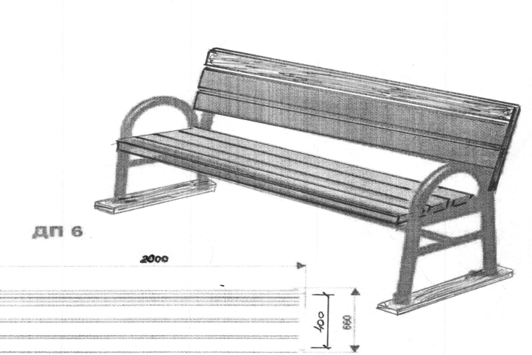

- Установка урн

Уличная урна для мусора емкостью 30 литров - 3500 руб. Установка урны с креплением в бетонные столбики – 976 руб.

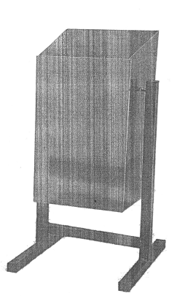

3. Установка беседки МФ-2.4, 4000х3000х3000
Беседка – 152000 руб. (цена за единицу)

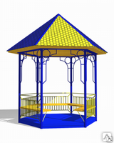

4. Установка детских площадок:

4.1. Горка «Избушка» , высота горки 0,9 м габариты: 3200х2200х2700 мм – 91000 руб. (цена за единицу)

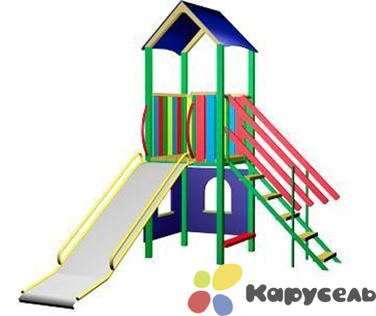

4.2. Шведская стенка, высота 1600мм -50400 руб. (цена за единицу)
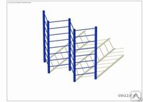

4.3. Стойка баскетбольная, 2000х1200х4000мм – 24000 руб. (цена за единицу)
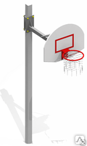

4.4.Качели двойные на цепном подвесе со спинкой - 26949 рублей (приобретение - 20730 рублей, установка - 6219 рублей): занимаемая площадь 1130 мм.х3060мм.; высота 2070 мм.
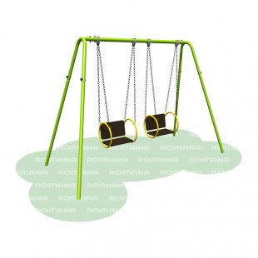

4.5. Ворота для мини-футбола – 37000 руб. (за единицу)

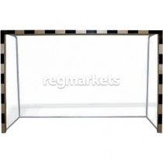

4.6. Песочница с крышей – 47489 рублей (приобретение - 36530 рублей, установка - 10959 рублей): занимаемая площадь 2000 мм. х 2000 мм.; высота 2300 мм.
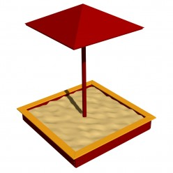

4.7. Карусель «Солнышко», размер: 1500х1500х500 мм -70000 руб. (цена за единицу)

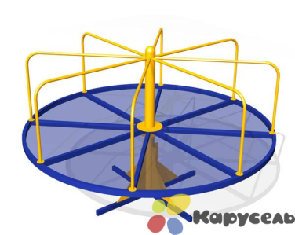

4.8. Качалка на пружине «Рыбка» - 16000 руб. (цена за единицу)

4.9. Качалка «Дельфины», 2000х750х800мм – 24144 (цена за единицу)

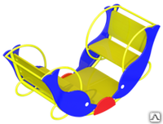

4.10. Качалка-балансир маленькая, 2,1x0,44x1,2м – 23975 (цена за единицу)

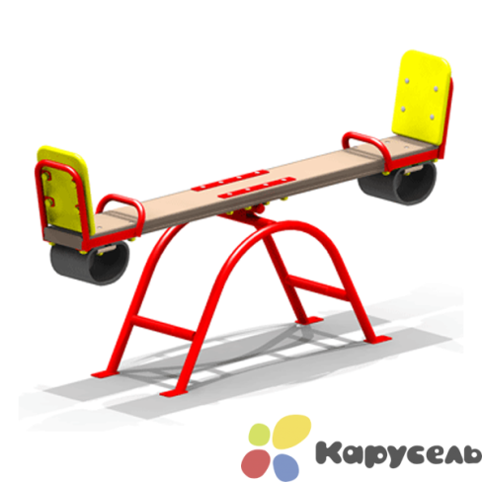

Приложение 6
к Муниципальной программе
«Формирование современной городской среды
в с.Соленое Республики Калмыкия на 2018-2022 годы»,
утвержденной постановлением
Соленовского сельского муниципального
образования Республики Калмыкия
от «___»__________2017г. №_____

Перечень общественных территорий с перечнем видов работ, планируемых к выполнению в рамках муниципальной программы за счет средств местного бюджета

Наименование общественной территории | Планируемые виды работ
с.Соленое, центральная площадь | Озеленение территории
 | Устройство тротуаров
 | Устройство бордюров
 | Установка скамеек, урн
 | Установка уличного освещения
 | Укладка тротуарной плитки
 | Обеспечение доступности для инвалидов и других маломобильных групп населения
с.Соленое, парковая зона | Озеленение территории
 | Устройство тротуаров
 | Устройство бордюров
 | Установка скамеек, урн
 | Обеспечение доступности для инвалидов и других маломобильных групп населения
с.Соленое, сельский стадион | Озеленение территории
 | Устройство тротуаров
 | Устройство бордюров
 | Установка скамеек, урн
 | Установка детской площадки
 | Установка тренажеров
 | Установка уличного освещения
 | Обеспечение доступности для инвалидов и других маломобильных групп населения

